Requisito.26. Evidencia de Sistema Encriptado.
En nuestro sistema se realiza la generación de una llave encriptado en código y se guarda en SQL ya encriptada.
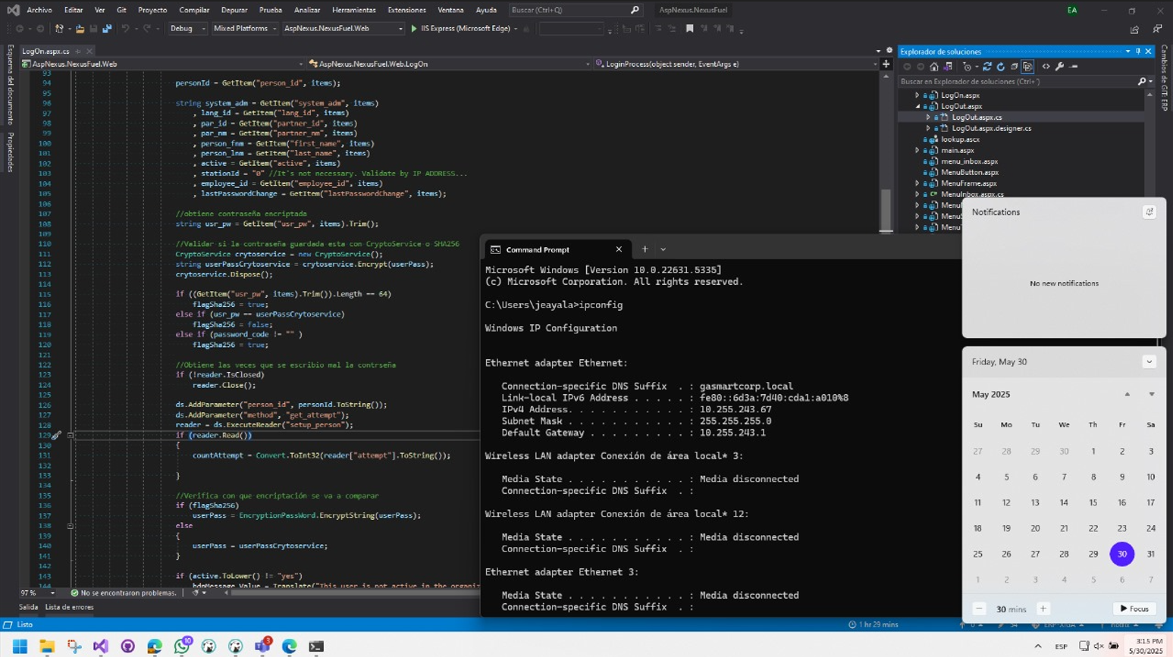
Implementamos en nuestra vista de comunicación asíncrona que impida el acceso a la fuente de código
